明泰在线考试网使用说明书

配置源程序

附加数据库SQL Server 2000
（1）将TM\07\App_Data文件夹中的扩展名为db_Examination_Data.MDF和db_Examination_Log.LDF的两个文件拷贝到SQL Server安装路径下的Data文件夹中。
（2）打开SQL Server 2000中的“企业管理器”，然后展开本地服务器，在“数据库”数据项上单击鼠标右键，在弹出的快捷菜单中选择“所有任务”/“附加数据库”菜单项。
（3）将弹出“附加数据库”对话框，在该对话框中单击【】按钮，选择所要附加数据库的db_Examination_Data.MDF文件，单击【确定】按钮，即可完成数据库的附加操作。

配置IIS
（1）依次选择“开始”/“设置”/“控制面板”/“管理工具”/“Internet信息服务(IIS)管理器”选项，弹出“Internet信息服务(IIS)管理器”窗口，如图1.1所示。
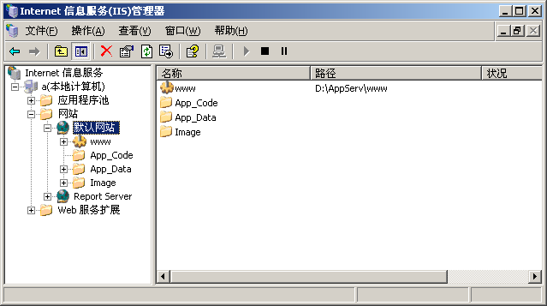
图1.1 “Internet信息服务(IIS)管理器”窗口
（2）选中“默认网站”节点，单击右键，选择“属性”，如图1.2所示。
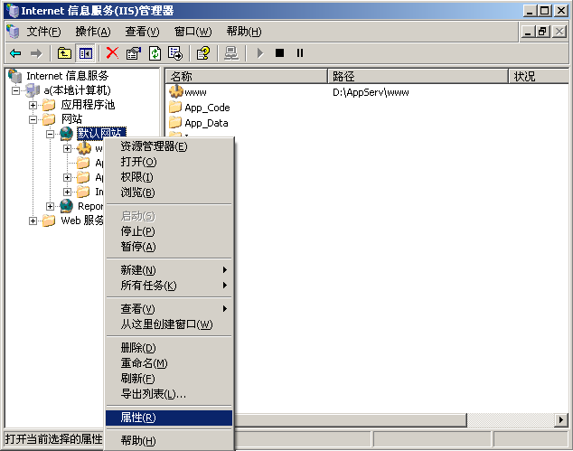
图1.2 选择“属性”菜单项
（3）弹出“默认网站 属性”对话框，如图1.3所示，单击“网站”选项卡，在“IP地址”下拉列表中选择本机IP地址。
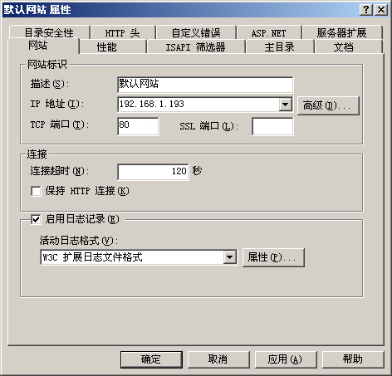
图1.3 默认网站 属性
（4）单击“主目录”选项卡，如图1.4所示。单击“浏览”按钮，弹出“浏览文件夹”对话框，选择您的网站路径，单击【确定】按钮。
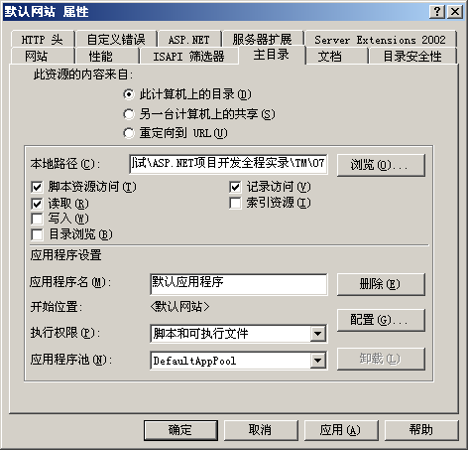
图1.4 “主目录”选项页
（5）选中首页文件，单击鼠标右键，在弹出的菜单中选择“浏览”菜单项

使用说明

系统介绍
根据网络在线考试网的特点，可以将其分为前台和后台两个部分进行设计。前台主要用于考生注册和登录系统、在线考试、查询成绩以及退出登录；后台主要用于管理员对考生信息、考题信息、考生成绩信息、考试套题和课程信息等进行管理。

操作注意事项
（1）本系统管理员用户名为：Tsoft，密码为：111。
（2）实例执行文件位置：TM\07\Default.aspx。
（3）本系统共分为二种操作权限，分别学生、管理员：
- 学生：学生只能进行考试及考试成绩查询操作。
注意：每个学生只能进行一次考试。
- 管理员：管理员可以对管理员、学生信息、课程信息、套题信息、考试题目等信息进行管理。
（4）使用管理员身份登录时，将“管理员登录”复选框进行勾选。
（5）如果您忘登录密码，本程序提供了找回密码功能，根据提示操作，成功将找回密码。

操作流程
首先单击“注册”按钮，注册准考证号和密码，成为本网络在线考生。
- 学生
输入学生证号、密码及验证码后，单击“登录”按钮，进行登录，进入到考生操作页面，如图1.5所示。在该页面中考生可以在线考试和成绩查询。
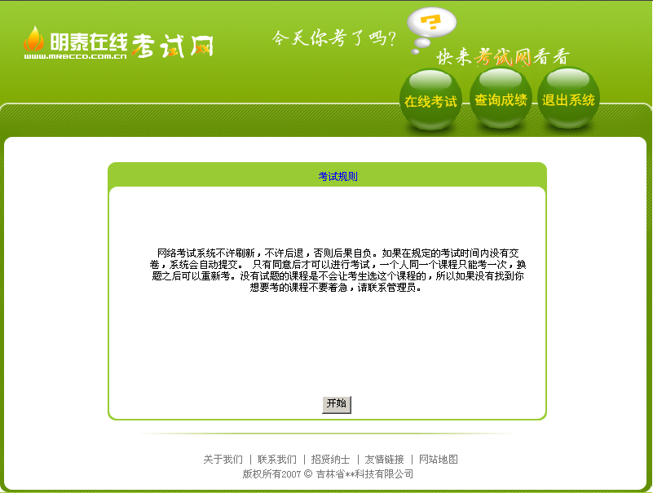
图1.5 学生管理界面
- 管理员
单击“进入后台”按钮，进行登录，进入到管理员作页面，如图1.6所示。
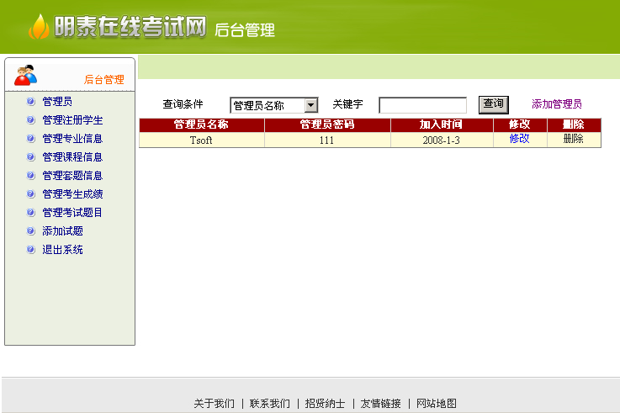
图1.6 管理员界面
（1）单击“管理员”按钮，对管理员信息进行添加、修改、查询及删除操作。
（2）单击“管理注册学生”按钮，对注册的学生信息进行查询及删除操作。
（3）单击“管理专业信息”按钮，对专业信息进行添加、修改、查询及删除操作。
（4）单击“管理课程信息”按钮，对课程信息进行添加、修改、查询及删除操作。
（5）单击“管理套题信息”按钮，对套题信息进行添加、修改、查询及删除操作。
（6）单击“管理考生成绩”按钮，对学生成绩进行查询及删除操作。
（7）单击“管理考试题目”按钮，对考试题目信息进行修改、查询及删除操作。
（8）单击“添加试题”按钮，对试题信息进行添加操作。
（9）单击“退出系统”按钮，退出当前操作系统。

